**Affectation des stagiaires lauréats des concours**

**CAPES / CAPET / AGREGATION / CPE/PSY-EN dans l’Académie de RENNES**

**(Externe, interne, 3è concours 2025)**

Le Rectorat vous affectera dans un établissement **le 17 juillet prochain.** Pour les Psy-EN, les vœux formulés permettront d’orienter l’affectation pour les périodes de mise en situation professionnelle.

**Des postes ont été « réservés » pour les stagiaires par l'administration. Pour vous affecter, le Rectorat vous demande de formuler de 3 à 9 vœux : 1 vœu commune puis 8 vœux maximum correspondant aux 8 zones de remplacement de l'académie (voir la carte) classées dans l’ordre de vos préférences. Ces zones sont :**

* Dans le 22 : Guingamp-Lannion, Saint Brieuc
* Dans le 29 : Brest, Quimper
* Dans le 35 : Rennes, Saint Malo-Dinan
* Dans le 56 : Lorient, Vannes

**Vous devez saisir vos vœux sur Internet, sur le site du rectorat :**

[**http://services.ac-rennes.fr/sava/accueil.htm**](http://services.ac-rennes.fr/sava/accueil.htm)

**Du mercredi 9 juillet à 12 heures au vendredi 11 juillet 2025 à 12 heures**

Les affectations se feront en fonction d'un **barème** déterminé par votre classement au concours, votre situation familiale et administrative. Ce barème est directement transmis par le Ministère au rectorat.

Pour nous permettre de suivre votre situation, retournez-nous le récapitulatif de votre barème et la fiche de vœux ci-joint **avant le vendredi 11 juillet.**

N’hésitez pas à nous transmettre par courrier ou e-mail des informations complémentaires (soutien de famille, suivi médical, …) que nous pourrions exposer au Rectorat.

**Une fois votre affectation connue, contactez-nous pour obtenir d’éventuelles informations sur votre établissement, votre service (vos classes, les manuels utilisés, les nom et coordonnées de votre tutrice ou tuteur).**

**Des permanences à la section académique auront lieu les mardi 8, mercredi 9 et jeudi 10 juillet de 9h30 à 12h30.**

**Pour nous contacter, composez le 02 99 84 37 00**

En cas de problème, vous pouvez appeler le SNES national au 01.40.63.29.57.

Bien cordialement

Marina CARO-NEDELLEC, Jérôme GAUTIER,

*Nb : Si vous êtes dans une situation familiale ou médicale grave, si vous êtes confronté-e à des difficultés sociales et/ou financières particulières, contactez-nous au plus vite.*

**Fiche d’aide et de suivi des affectations pour la rentrée 2025**

-A retourner au SNES Bretagne : 6 rue Saint-Hélier 35000 Rennes ou [s3ren@snes.edu](mailto:s3ren@snes.edu)

**Avant le vendredi 11 juillet**



**Discipline : Barème :**



**Nom : Prénom :**



**Date de naissance : Nom marital :**



**Adresse :**



**Tél : Courriel : @**



**Les 8 zones de remplacement**

|  |  |  |  |
| --- | --- | --- | --- |
| **Guingamp-Lannion** | **Brest** | **St Malo - Dinan** | **Lorient** |
| 022006ZK | 029006ZE | 035008ZW | 056006ZM |
| **St Brieuc** | **Quimper** | **Rennes** | **Vannes** |
| 022005ZB | 029007ZN | 035007ZM | 056007ZW |

**en Bretagne (ZR)**

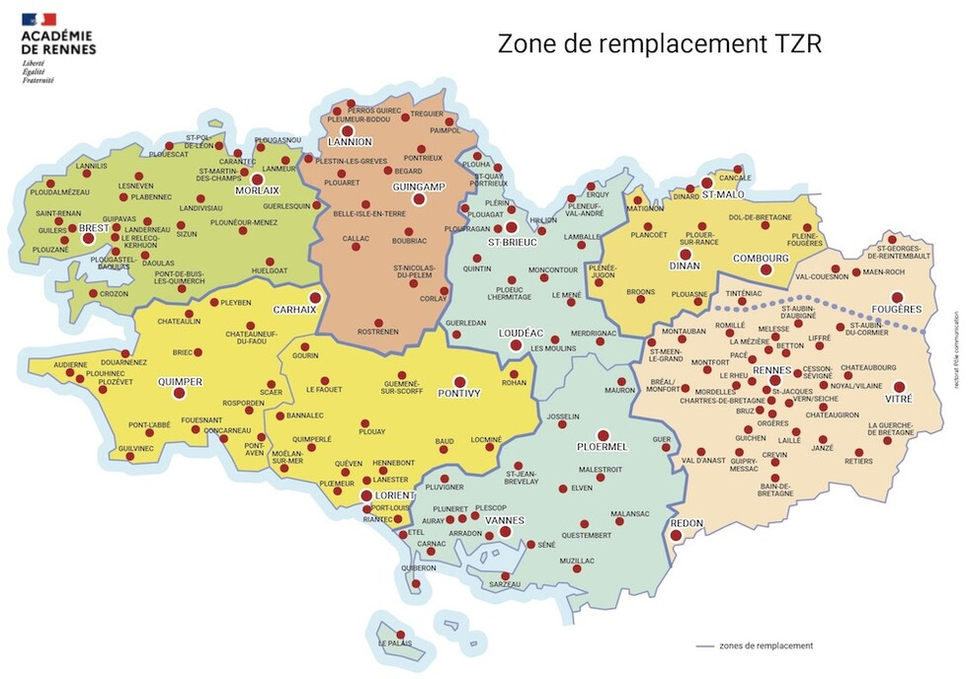

**Reportez ici les vœux que vous avez formulés sur Internet :**

**Vœu 9 (zone)**

**Vœu 5 (zone)**

**Vœu 4 (zone)**

**Vœu 3 (zone)**

**Vœu 2 (zone)**

**Vœu 1 (commune)**

**Vœu 6 (zone)**

**Vœu 7 (zone)**

**Vœu 8 (zone)**

